Коллеги, вот и наступила осень. Так как мы живём на юге, то осень у нас тёплое время года. Сейчас понемногу стали желтеть листья, скоро начнётся листопад. Дети нашей группы часто путают время года, говорят, что сейчас лето. Поэтому я каждый год украшаю групповую комнату, чтобы дети чувствовали, что осень вступила в свои права.
На магнитной доске я разместила картинки с месяцами, детям так легче запомнить осенние месяцы.
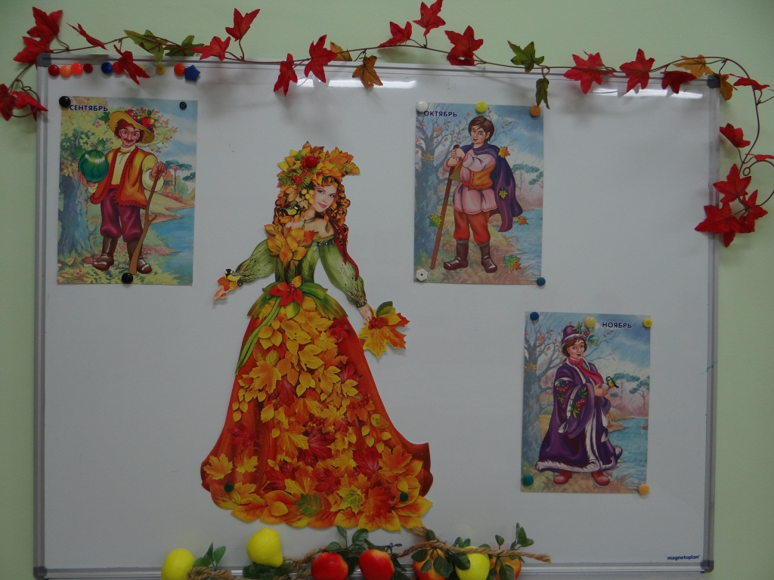

Очень хорошо смотрятся картины из засушенных листьев (картины делала сама), а если ещё на рамку прикрепить разноцветный резной листок, смотрится очень красиво.

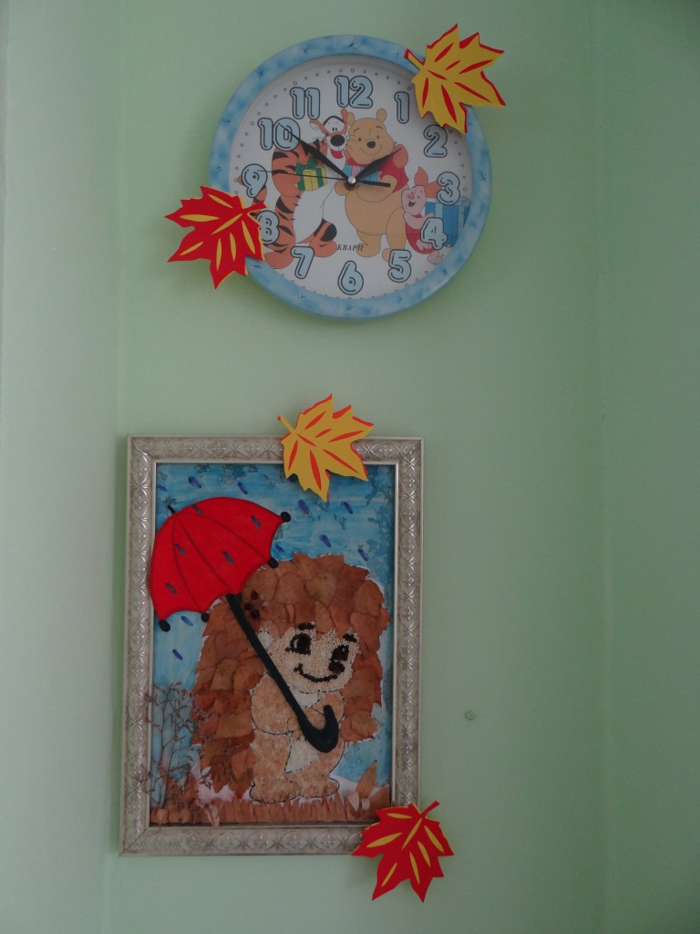
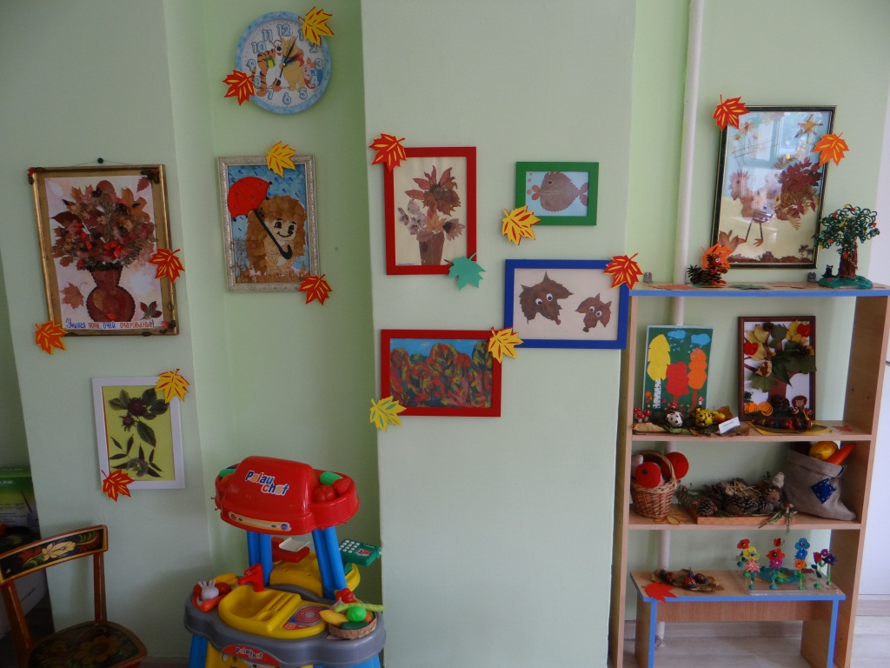

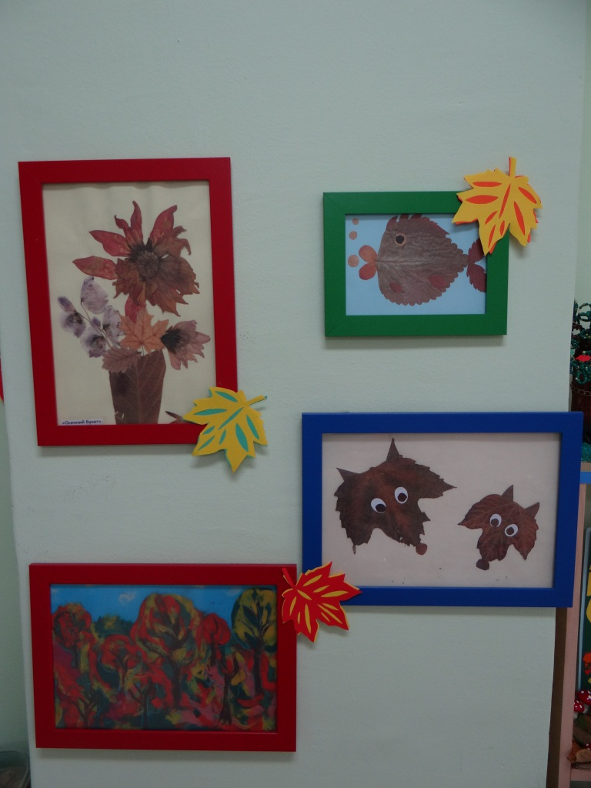

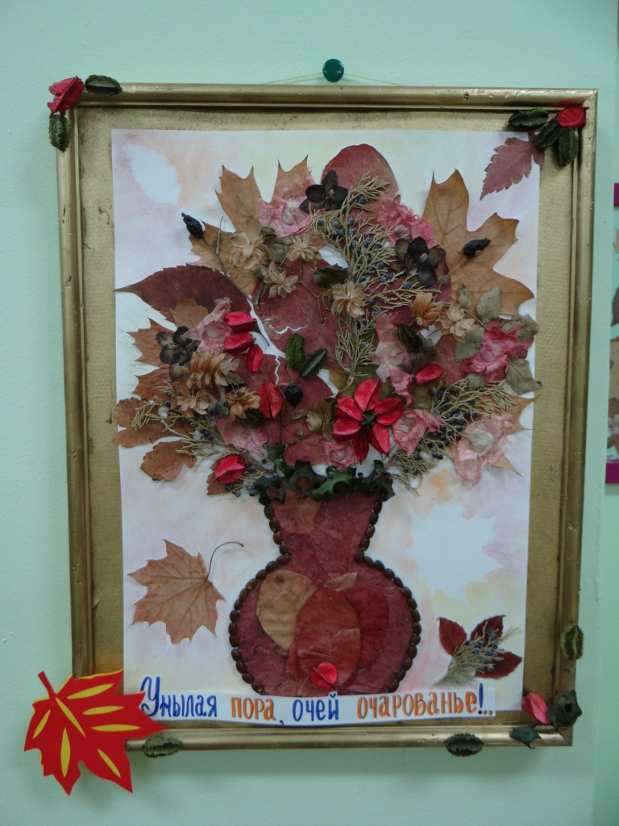

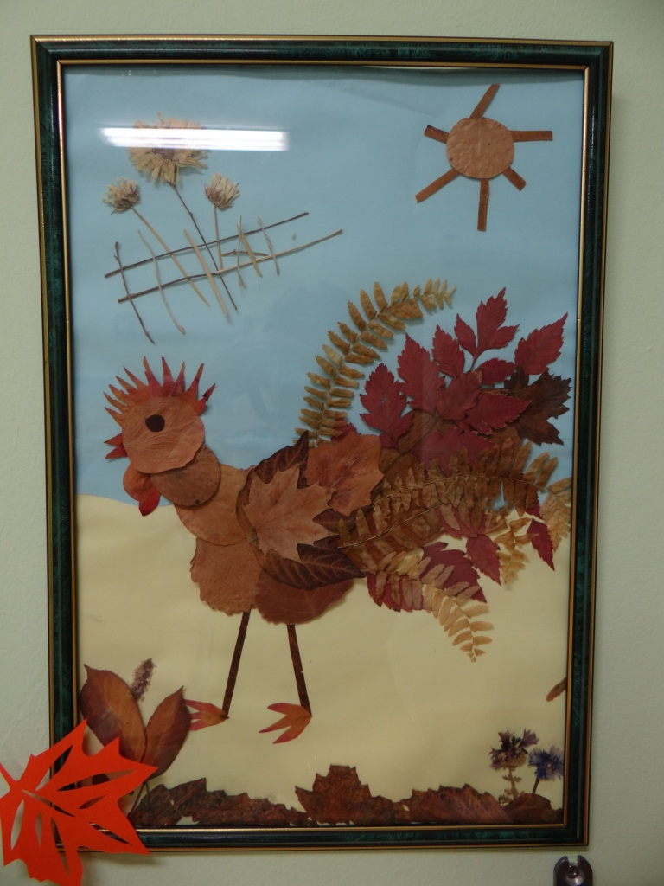

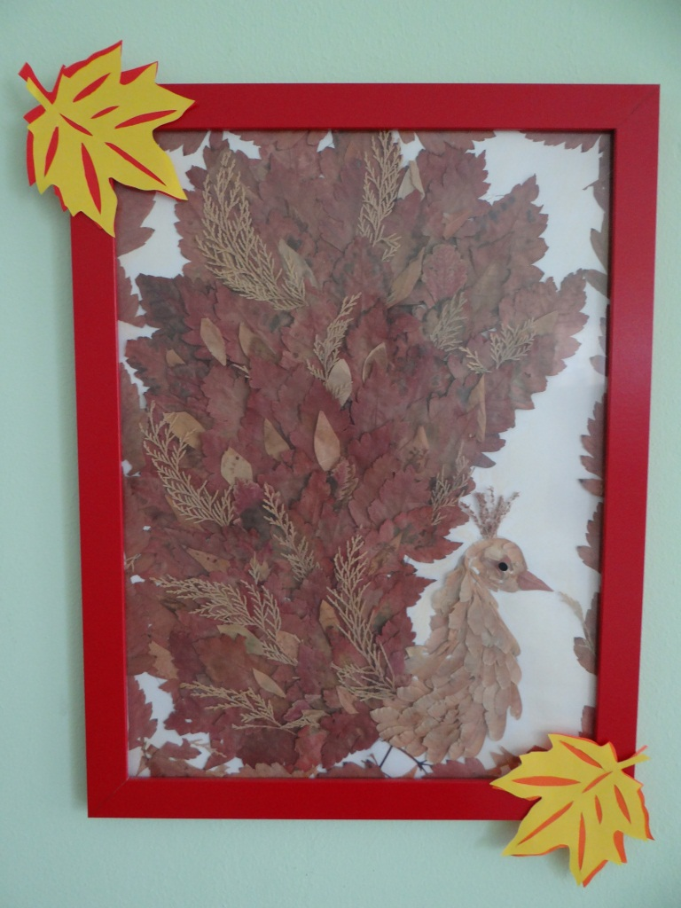

Окна тоже нужно украсить. Очень ярко смотрятся на лёгкой тюли, разноцветные листочки. На подоконниках поделки - это очень украшает группу.

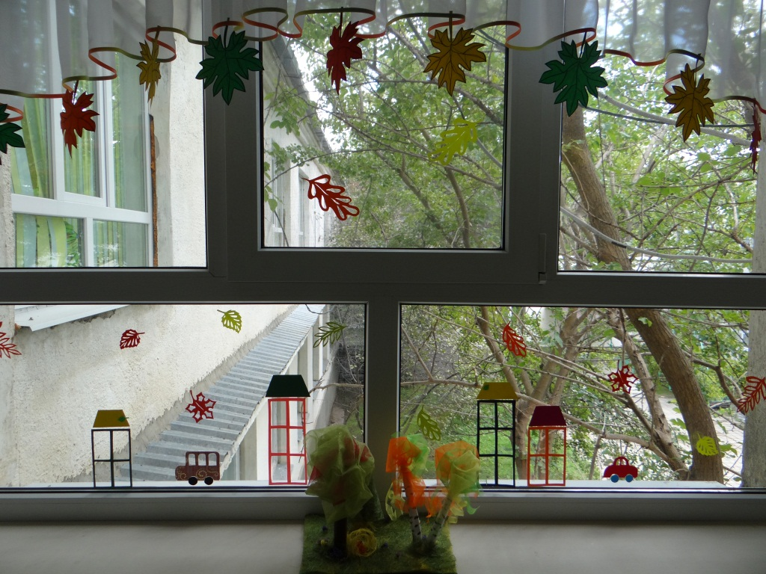
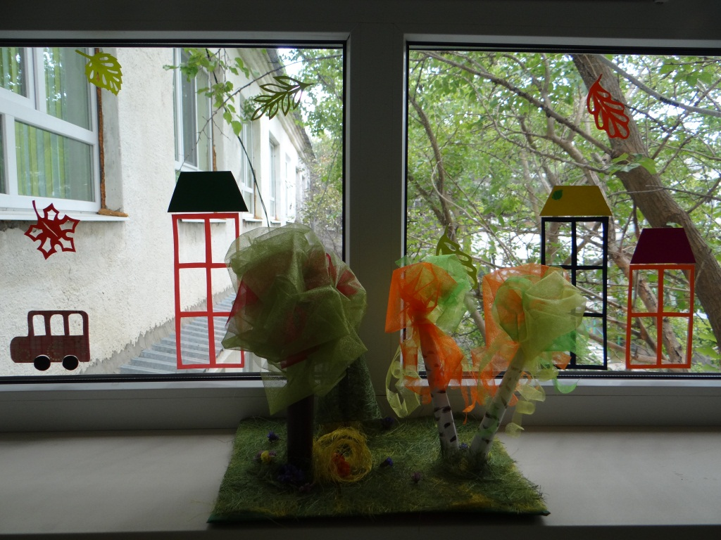

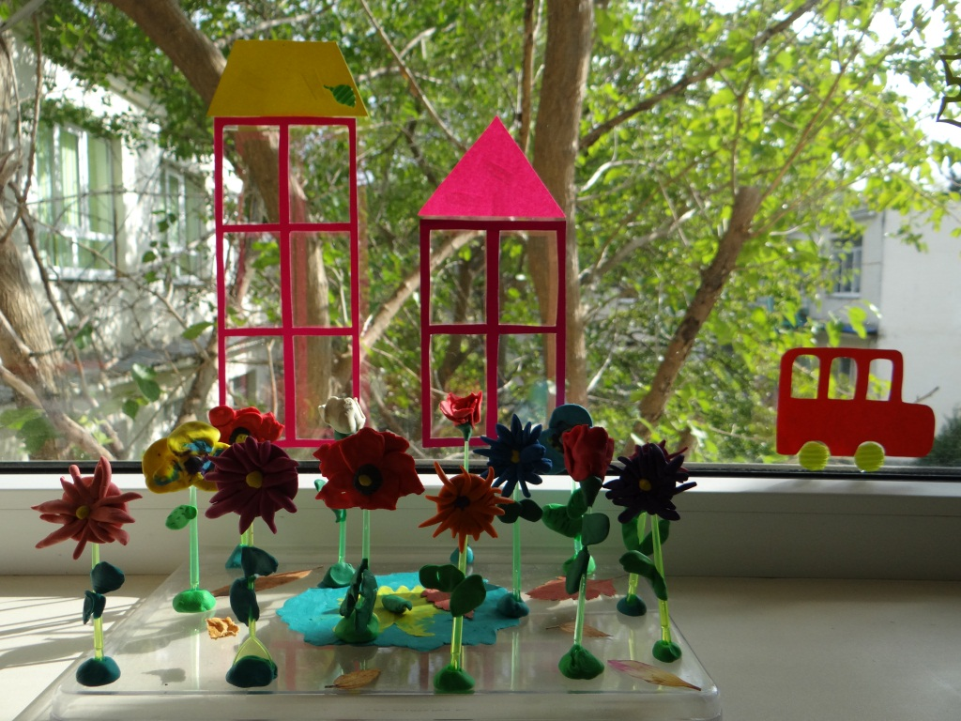

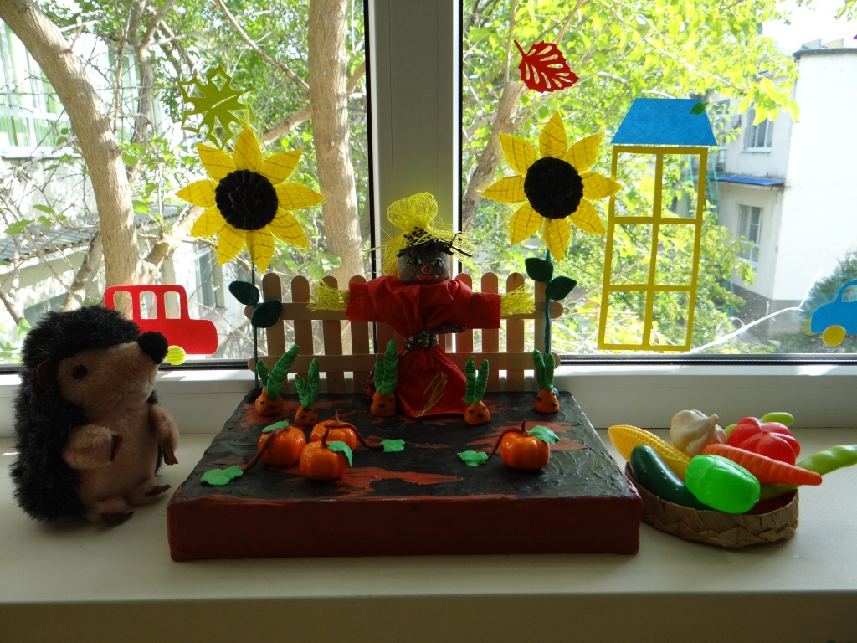

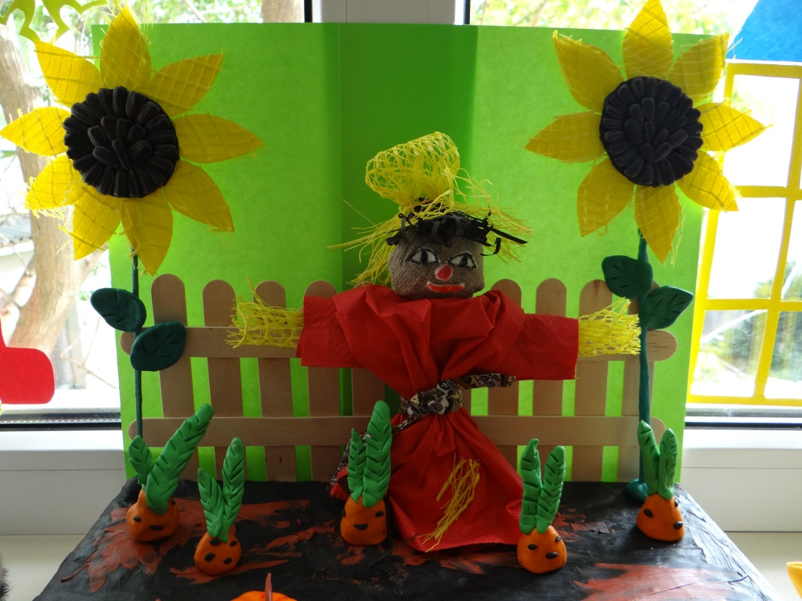

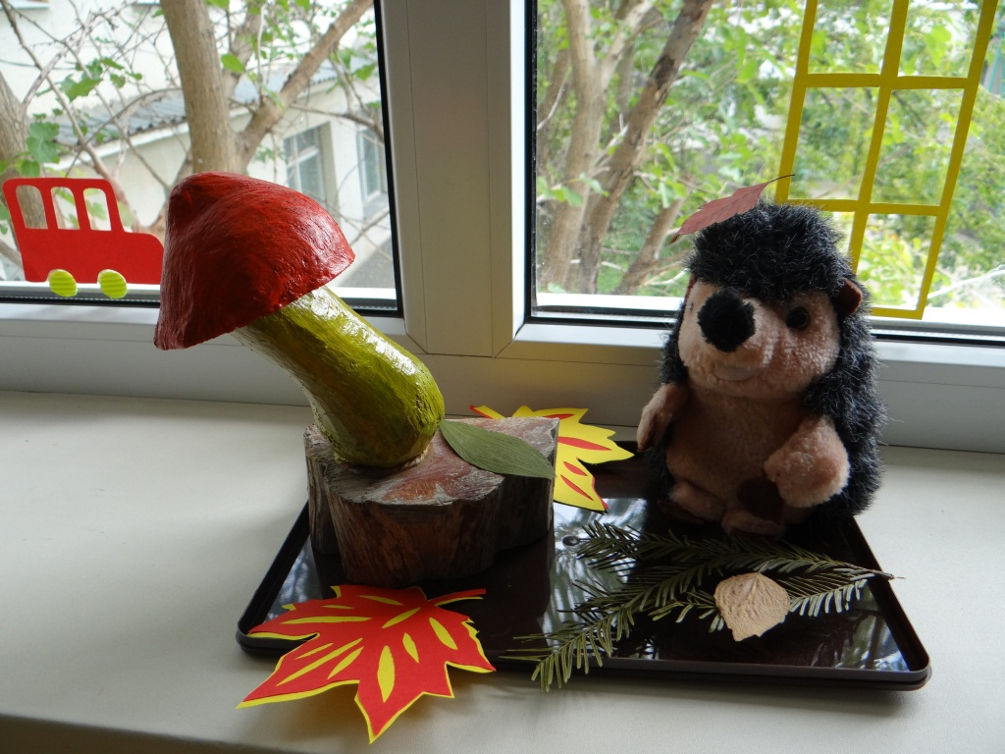

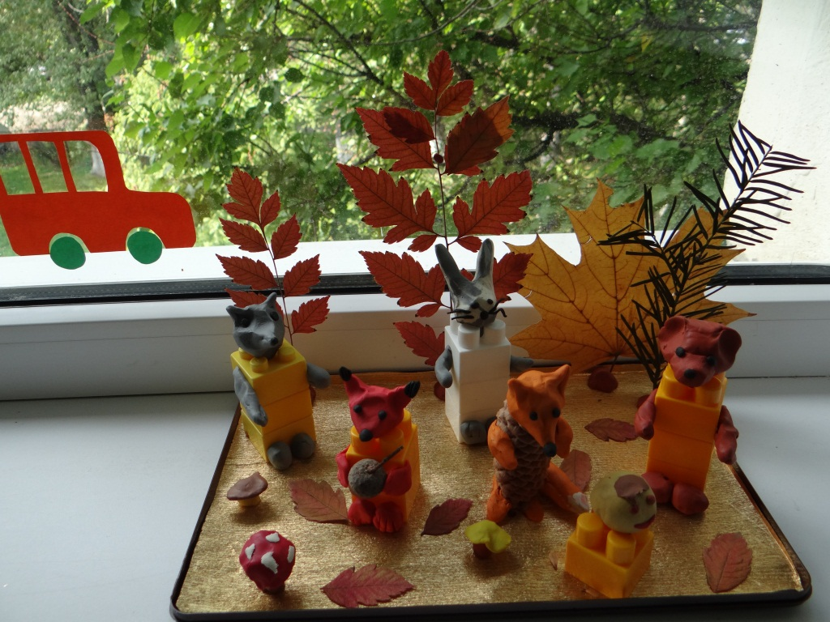

В группе у нас есть шкафы с дверями. Я решила сделать осенний лес. При работе использовала цветную бумагу, картон, фетр, сухие листья. «Сказочный лес» с детьми мы используем, как декорацию для драматизации сказок, сценок.

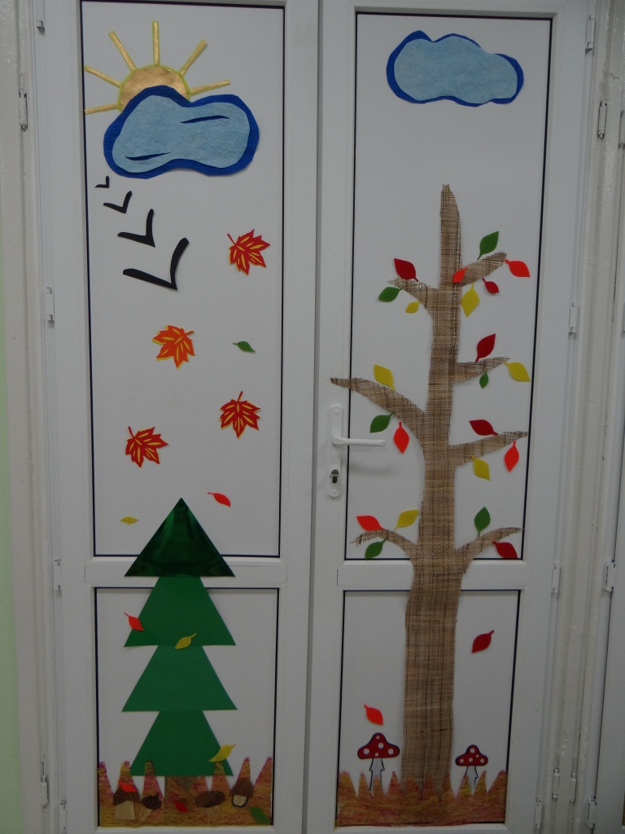

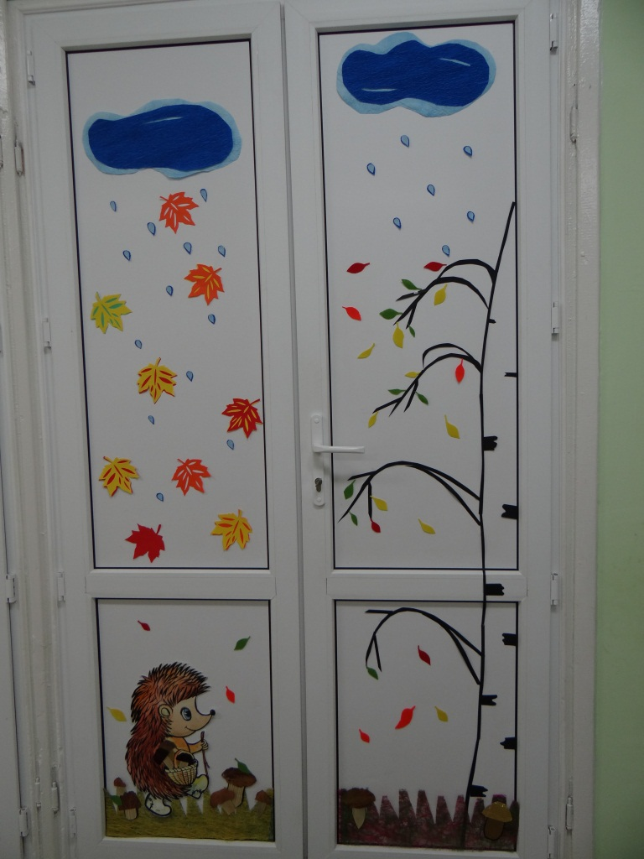

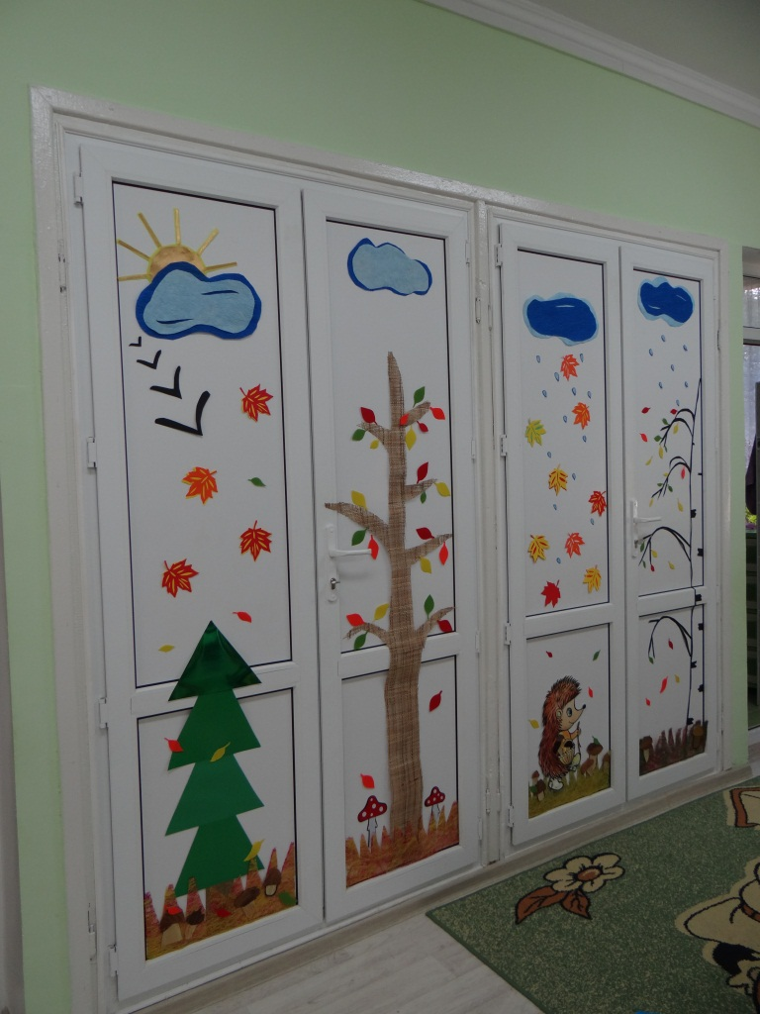

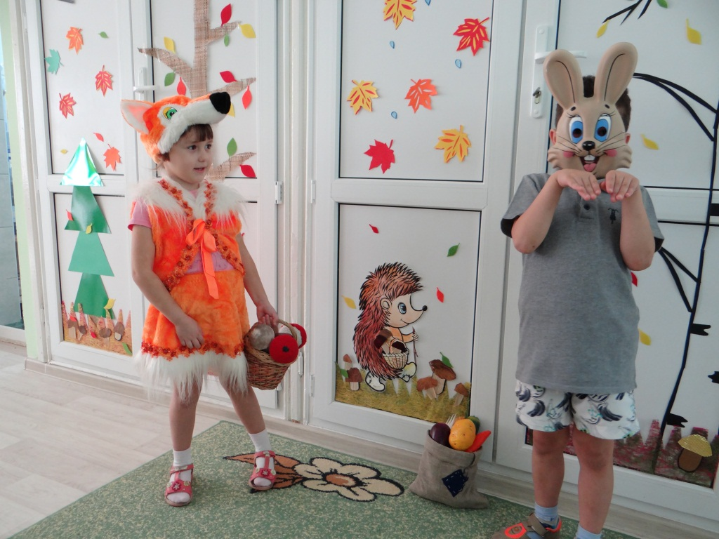

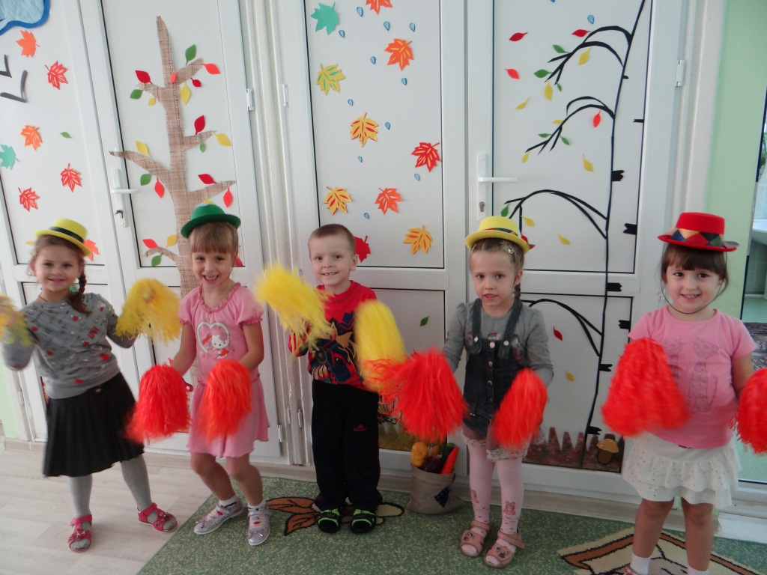

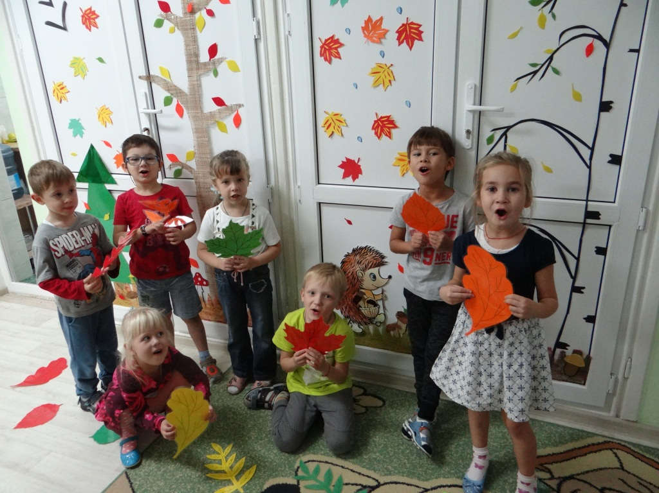

На шкафу я разместила мяч с зонтиком, сверху тучка, дождик.

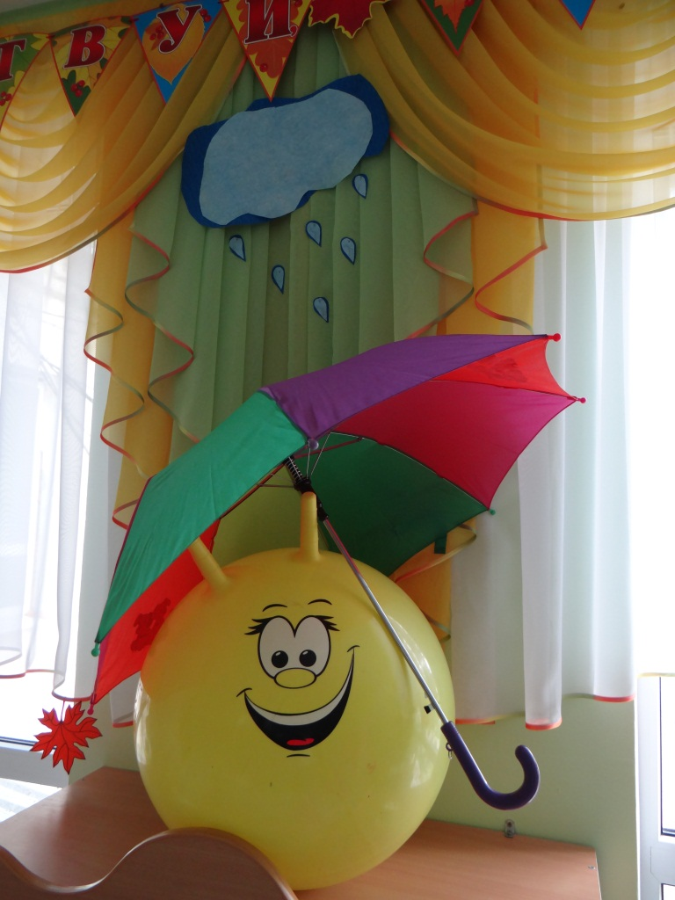

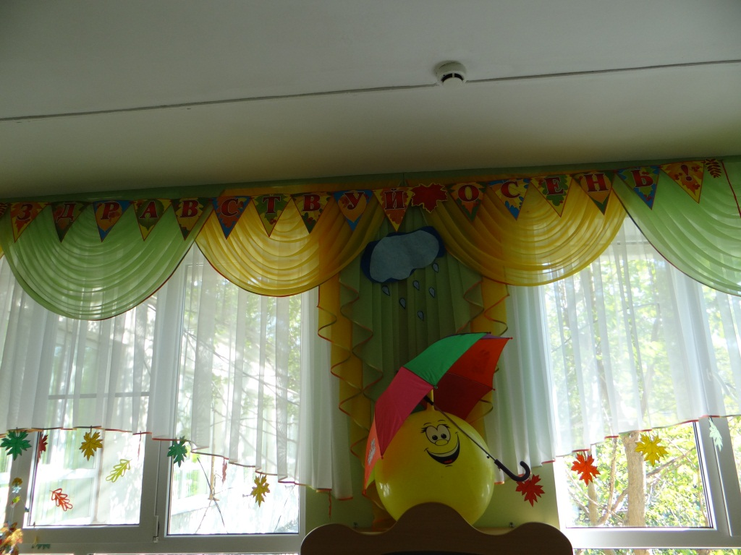

В раздевалке яблонька, я сделала своими руками из бумаги, а дети вырезали яблочки. Ведь осень это время сбора урожая.

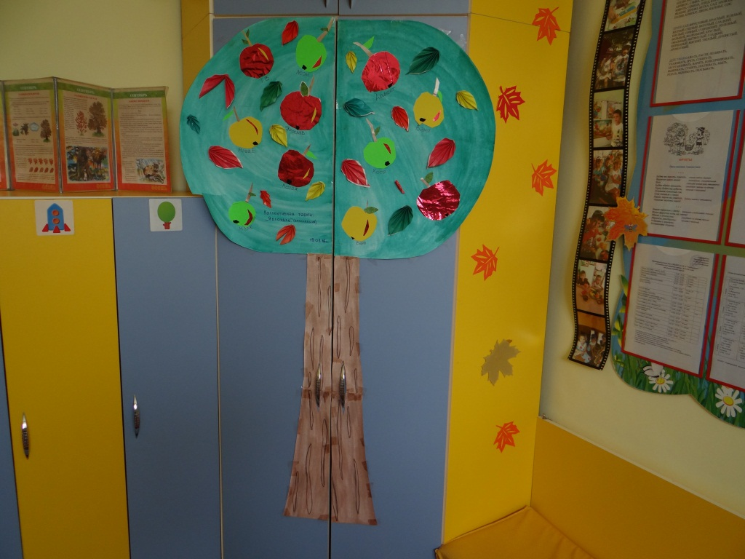

Ещё одно дерево, клён я сшила из ткани, здесь у нас «живёт» белочка. «Она уже сделала запасы на зиму»…..
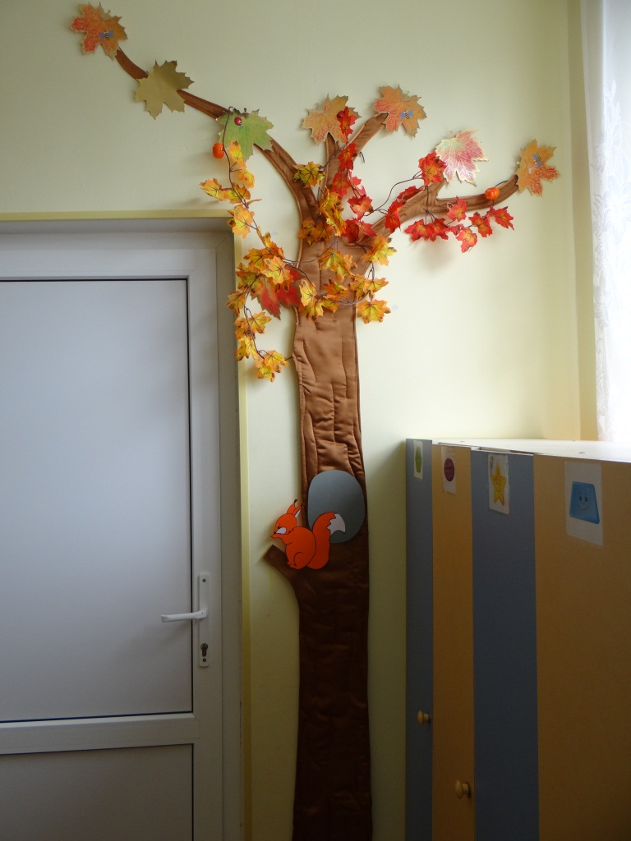
Спасибо за внимание! Желаю всем творческих успехов и разноцветной, тёплой осени.

